**课 题： 3 雨的四季**

**课时：一课时**

**教学目标：**

1、朗读文章，感受文章画面美，感知各种雨的形象。

2、根据情感需要，用指定符号在文中标划出重音与停连，设计朗读脚本。

3、依据脚本朗读，体会作者热爱大自然的美好情感。

4、品味比喻句、拟人句，学会在细致观察的基础上展开联想和想象。

**教学过程**

**板块一、**

|  |  |  |
| --- | --- | --- |
| 问题串 | 活动串 | 反馈串 |
| 同学们，上课之前老师给大家朗读一首诗好不好？    我从天空中飘落，  伴着我快乐的足音，  花草荡漾出陶醉的笑意；  我和着自然清新的空气，  将温柔的脸轻轻的贴近土地，  在泥土中消融；  我用灵动的声音，  奇异的形体和清透的心灵向你诉说，  不知你是否读懂了我。  同学们，你知道“我”是谁吗？ | 认真倾听思考 | 教师激情导入，学生倾听后发言  对，我就是纯净的雨。雨是沟通天地的精灵，它是一种自然现象，著名作家刘湛秋深情的描绘了这四季的雨，下面就让我们一起来欣赏刘湛秋的散文《雨的四季》。 |

**板块二、知作者其人**

|  |  |  |
| --- | --- | --- |
| 问题串 | 活动串 | 反馈串 |
| 介绍一下刘湛秋其人及其作品。  明确：刘湛秋,当代诗人。著有诗集《写在早春的信笺上》、《温暖的情思》、《生命的快乐》，曾被誉为**“当代抒情诗之王”**。近几年写作散文颇丰。以抒发情感人生为主，有独特的唯美的散文风格。 | 交流 |  |

**板块三 读诗意之雨**

|  |  |  |
| --- | --- | --- |
| 问题串 | 活动串 | 反馈串 |
| 1. 请同学们快速阅读全文，按图示结构完成内容梳理。   图片1  明确：     1. 我为“雨的四季”代言   文中的四季之雨，“容貌”有别，“性情”各异，你最喜欢哪个季节的雨呢？为你们最喜爱的雨代言。  （1）为你最喜爱的雨选择两个个性标签。  （2）选择一两句最能代表雨的特色的“代言金句”，设计朗读脚本（重音、停连），并有感情的朗读。  小贴士：记得用上本单元前两课学到的朗读脚本设计方法哦！  **代言任务卡设计：**  我为 雨代言  雨的个性标签： 、 。  相关语句及朗读脚本：      示范  我为 春 雨代言  春 雨的个性标签： 清新 、 甜美 。  相关语句及朗读脚本：小草∨似乎像复苏的蚯蚓一样翻动，发出一种∨春天才能听到的沙沙声。呼吸∨变得畅快，空气里∨像有无数芳甜的果子，在诱惑着鼻子∧和嘴唇。 | 朗读  思考  概括归纳 | 学生代表发言  教师归纳  教师明确  理由阐述：春雨是清新的、甜美的、生机焕发的！从“复苏的”“春天”“畅快”可是看出春雨是清新的，仿佛可以闻到新草生发的味道，所以重读；从“翻动”可以感受到小草破土而出的动态感；从“芳甜的”“诱惑着”可以感受到春雨里仿佛有糖果的味道，像魔法师一样给大地带来甜甜的果香，所以这俩个词也重读。 |

**板块四、赏诗化之言**

|  |  |  |
| --- | --- | --- |
| 问题串 | 活动串 | 反馈串 |
| 通过大家的分析和朗读，老师听到了刘湛秋笔下四季的雨的不同的形象，也听到了那充满诗意的描写。本文在描写四季的雨时，频繁地运用比喻和拟人的修辞手法。  下面请各组重点研读一段（各组分工2、3、4、5小节）选择自己喜欢的语句大声朗读，并说说你喜欢的理由。  要求：寻句圈画，做好批注。  大家找到了很多比喻句和拟人句，老师也把其中一些打在了ppt上。下面请同学们思考“ ”处，到底用了什么魔法让精妙的比喻和拟人诞生的呢？请同学们在箭头上方写下你的答案，并说说你的想法。  出示： 小草 复苏的蚯蚓  秋雨 端庄而又沉静的妇人  冬雨 已经化了妆  一切景语皆情语。作者发挥联想和想象，在文章中运用了大量的比喻和拟人，让所描绘的事物更加生动形象，也让本无生命的雨变得更富有生命、有性情。 | 倾听  思考  圈点勾画  交流 | 学生思考、讨论交流，分享成果，教师  巡视、点拨。  以“小草似乎像复苏的蚯蚓一样”为例小草和蚯蚓一样都是在泥土里，小草从土里冒出来，就像蚯蚓从土里扭出来一样，作者看到两者的共同点，由小草联想到蚯蚓，精妙的比喻就诞生了。 |

**板块五、得诗语之道**

|  |  |  |
| --- | --- | --- |
| 问题串 | 活动串 | 反馈串 |
| 接下来就到了大家妙笔生花的时候啦。请同学们就秋天的风，写一句比喻或拟人句。  当我们发挥联想和想象时，那些精妙的比喻和拟人就会诞生。但别忘了，把我们的眼睛投向天空和大地，细致地观察，用心去体会这个世界的美好、欢乐，一切美好的联想和想象就诞生了。 | 思考  写作  交流 | 教师点评 |

**板块五、悟诗语之情**

|  |  |  |
| --- | --- | --- |
| 问题串 | 活动串 | 反馈串 |
| 1. 作者说：“我喜欢雨，无论什么季节的雨，我都喜欢”；“雨给我的生命带来活力，感情带来滋润，思想带来流动”；作者也曾说过：“我好像是属鱼的，因为只要下雨，我的身心便舒适起来，情绪进入那种静谧的活跃，灵感的泉眼似乎也滋润了。”这么喜欢雨的作者你认为是个怎样的人？让我们带着这份热爱之心一起朗读文章1，6，7小节。 2. 教师寄语 | 倾听  思考  圈点勾画  归纳 | 有着一颗热爱自然、热爱生命的心 |

《雨的四季》课堂实录

写在前面

本文是部编版七上第一单元当中的一篇自读文章，围绕大自然的雨在四季中的不同形象、形态来写，中心明确，层次清晰。在教学过程当中，进一步巩固前两课教学所养成的朗读能力和文学鉴赏能力，并向更高目标发展。第一，要提升朗读目标，读出课文之美。运用前两课所学的重音和停连等朗读技巧品读课文；第二，感知鉴赏优美生动的散文语言，主要也是一二课所讲的比喻、拟人这两种修辞手法，通过让学生自己去找、去赏析，来体会这两种修辞手法。

回顾整节课堂，觉得对自读课文的把握还不够，应该更多的让学生去交流讨论。其次对作者的介绍可以结合文章当中的句子去体会这种诗化的语言。当然，这节课还有很多地方存在不足，现将课例晒出来，欢迎大家批评指正。

课堂实录

师：同学们，上课之前老师给大家朗读一首诗好不好？

我从天空中飘落，

伴着我快乐的足音，

花草荡漾出陶醉的笑意；

我和着自然清新的空气，

将温柔的脸轻轻的贴近土地，

在泥土中消融；

我用灵动的声音，

奇异的形体和清透的心灵向你诉说，

不知你是否读懂了我。

同学们，你知道“我”是谁吗？

屏显

我从天空中飘落，

伴着我快乐的足音，

花草荡漾出陶醉的笑意；

我和着自然清新的空气，

将温柔的脸轻轻的贴近土地，

在泥土中消融；

我用灵动的声音，

奇异的形体和清透的心灵向你诉说，

不知你是否读懂了我。

生：雨！

师：对，我就是纯净的雨。雨是沟通天地的精灵，它是一种自然现象，著名作家刘湛秋深情的描绘了这四季的雨，下面就让我们一起来欣赏刘湛秋的散文《雨的四季》。

屏显

雨的四季

——刘湛秋

师：下面老师请一位同学来介绍一下刘湛秋其人及其作品。

生：刘湛秋,被誉为**“当代抒情诗之王”**。著有诗集《写在早春的信笺上》、《温暖的情思》、《生命的快乐》。

屏显

【知作者其人】

刘湛秋

“当代抒情诗之王”

诗集：

《写在早春的信笺上》

《温暖的情思》

《生命的快乐》

师：非常好!刘湛秋近几年写作散文颇丰。以抒发情感人生为主，有独特的唯美的散文风格。

接下来就请同学们快速阅读全文，按图示结构完成内容梳理。

屏显

【读诗意之雨】

1. 请同学们快速阅读全文，按图示结构完成内容梳理。

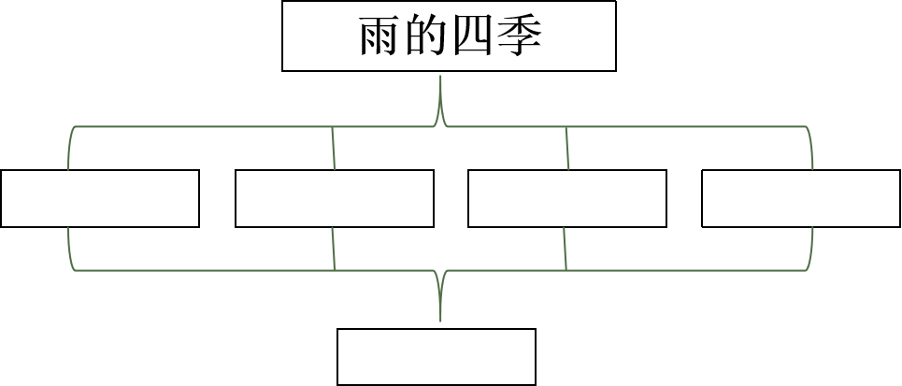

师：好，老师看大家都完成得差不多了，请一位同学来说说看。

生：我觉得中间四个空格依次是春雨、夏雨、秋雨、冬雨，最后一个空是喜欢雨、爱恋雨。

屏显

【读诗意之雨】

1、请同学们快速阅读全文，按图示结构完成内容梳理。

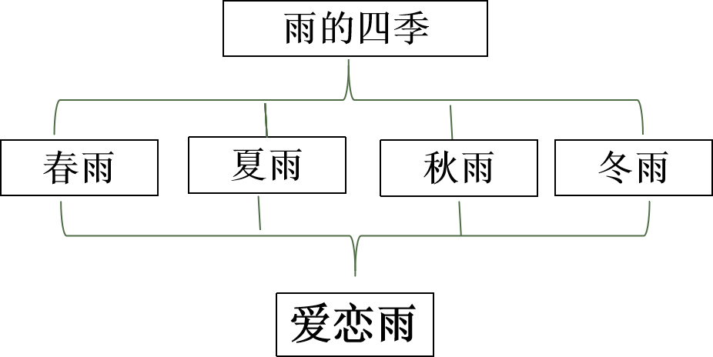

师：这位同学声音响亮，回答的非常好。我们通过图示结构也能清晰地看出文章的结构是总分总。作者围绕四季的雨展开，而文中的四季之雨，“容貌”有别，“性情”各异，你最喜欢哪个季节的雨呢？为你们最喜爱的雨代言。首先，为你最喜爱的雨选择两个个性标签。接着

选择一两句最能代表雨的特色的“代言金句”，设计朗读脚本，并有感情的朗读。

屏显

2、我为“雨的四季”代言

文中的四季之雨，“容貌”有别，“性情”各异，你最喜欢哪个季节的雨呢？为你们最喜爱的雨代言。

（1）为你最喜爱的雨选择两个个性标签。

（2）选择一两句最能代表雨的特色的“代言金句”，设计朗读脚本（重音、停连），并有感情的朗读。

代言任务卡设计：

我为 雨代言

雨的个性标签： 、 。

相关语句及朗读脚本：

师：在这里，老师先带着大家回忆一下第一单元我们是如何设计朗读脚本的，我们来看PPT上出示的这些句子，看看我们在哪些字词上是重读的？

屏显

【读诗意之雨】

小草偷偷地从土里钻出来，嫩嫩的，绿绿的。

你不让我，我不让你，都开满了花赶趟儿。

鸟儿将窠巢安在繁花嫩叶当中，高兴起来了，呼朋引伴地卖弄∨清脆的喉咙，唱出宛转的曲子，与轻风流水应和着。

人家屋顶上全笼着一层薄烟。

这一圈小山在冬天特别可爱，好像是把济南放在一个小摇 篮里，他们全安静不动地低声地说

生：动词、形容词、副词……

师：那么在哪里我们要停顿呢？

生：句子中间。

师：是的，有时在主语后面我们会稍作停顿，像“小草∨偷偷地从土里钻出来，嫩嫩的，绿绿的”；有时我们会在多个修饰词中间停顿，像“他们全安静不动地∨低声地说”……那么什么时候我们要连读呢？

生：……

师：同学们可能没有太注意连读。关系紧密的句子我们就会连读，像“这一圈小山在冬天特别可爱，∧好像是把济南放在一个小摇篮里”。

师：明确了朗读方案设计之后，我们再来看代言任务卡。老师先给大家做个示范。老师最喜欢春雨，所以我为春雨代言。我选择的个性标签是清新、甜美。我选择的语段是“小草似乎像复苏的蚯蚓一样翻动，发出一种春天才能听到的沙沙声。呼吸变得畅快，空气里像有无数芳甜的果子，在诱惑着鼻子和嘴唇。”老师也做了朗读设计，想请咱们班上朗读比较好的同学来读一下。

屏显

小草∨似乎像复苏的蚯蚓一样翻动，发出一种∨春天才能听到的沙沙声。呼吸∨变得畅快，空气里像有无数芳甜的果子，在诱惑着鼻子和嘴唇。

师：读的真不错，从朗读中，老师仿佛可以闻到新草生发的味道，感受到小草破土而出的动态感。接下来就请同学们完成代言任务卡，为你最喜欢的雨代言。

生：我为秋雨代言，我选择的个性标签是端庄、沉静，我选择的语段是“那是雨，是使人静谧、使人怀想、使人动情的秋雨啊！天空是暗的，但雨却闪着光；田野是静的，但雨在倾诉着”。

师：回答的非常完整，老师想请同桌点评一下刚刚的朗读。

生：刚刚他的朗读声音很响亮，但是在读的过程当中重音不是很明显，感情也比较平淡。

师：那这句话哪些词要重读？

生：静谧、怀想、动情、暗、闪着光、静、倾诉着。

屏显

天空是暗的，但雨却闪着光；田野是静的，但雨在倾诉着。

师：老师也找到了这句话，并把它打在了ppt上，我们请这位同学再来把这句话读一下。

生读。

师：这次读的进步非常大，让我们感受到了这沉静而又端庄的秋雨。我们再请其他同学说说你为哪个季节的雨代言。

生：我为夏雨代言，我选择的个性标签是热烈、粗犷，我选择的语句是“一切都毫不掩饰地敞开了。花朵怒放着，树叶鼓着浆汁，数不清的杂草争先恐后地成长，暑期被一片绿的海绵吸收着。”

师：读得太好了，才能给你的朗读中我们感受到在夏雨的灌溉下那勃勃的生机，你能和我们说说你的朗读方案吗？

生：我重读了毫不掩饰、怒放、鼓、数不清、争先恐后、绿。这些词都让我感受到了生命的绽放，夏雨带来的生机。

屏显

花朵怒放着，树叶鼓着浆汁，数不清的杂草∨争先恐后地成长，暑气被一片绿的海绵吸收着。

师：有没有同学是为冬雨代言的？

生：我为冬雨代言，我选择的个性标签是自然、平静，我选择的语段是“远远地望过去，收割过的田野变得很亮，没有叶的枝干、淋着雨的草垛，对着瓷色的天空，像一幅安静利落的木刻。”

师：这一段描写是关于冬雨的，冻玉石自然、平静的，我们在朗读这一段的时候，语速语调应该是怎样的？

生：平静一点，语速语调稍微慢一点。

师：没错，要读得慢一些，读得深情一点。那冬雨有时候还会化妆，以另一种形式莅临人间，还有没有同学为东雨代言？

生：我也是为冬雨代言，我的个性标签也是自然、平静，我找的语句是“忽然到了晚间，水银柱降下来。黎明提前敲着窗户，你睁眼一看，屋顶、树枝、街道，都已经盖上柔软的雪被，地上的光亮比天上还亮。”

屏显

忽然到了晚间，水银柱降下来。黎明∨提前敲着窗户，你睁眼一看，屋顶、树枝、街道，都已经盖上∨柔软的雪被，地上的光亮比天上还亮。

师：读得很棒，重音停连也读得很清楚。

师：通过大家的分析和朗读，老师听到了刘湛秋笔下四季的雨的不同的形象，也听到了那充满诗意的描写。本文在描写四季的雨时，频繁地运用比喻和拟人的修辞手法。下面请各组重点研读一段（各组分工2、3、4、5小节）选择自己喜欢的语句大声朗读，并说说你喜欢的理由。要求：寻句圈画，做好批注。

【赏诗化之言】

请各组重点研读一段（各组分工2、3、4、5小节）选择自己喜欢的比喻或拟人句大声朗读，并说说你喜欢的理由。

要求：寻句圈画，做好批注。

生：我找到的是“而那萌发的叶子，简直像起伏着一层绿茵茵的波浪。”这里用了比喻，把叶子比作波浪，写出了叶子的多。

生：我找到第二小节倒数第三句话“小草似乎像复苏的蚯蚓一样翻动，发出一种春天才能听到的沙沙声。”这里用了比喻，形象生动的写出小草破土而出的生机。

生：我们找的是夏雨。“因为你浑身的毛孔都热的张开了嘴，巴望着那清凉的甘露。”用了拟人，写出了对雨的渴望。

生：“数不清的杂草争先恐后地成长，暑气被一片绿的海绵吸收着。而荷叶铺满了河面，迫切地等待着雨点，和远方的蝉声、近处的蛙鼓一起奏起夏天的雨的交响曲。”这里又有拟人又有比喻，从争先恐后看出赋予杂草人的情态，把绿植比作绿的海绵。

师：这些句子都形象生动的给我们展现了夏雨带来的生机与活力。

生：我找的是秋雨。“雨，似乎也像出嫁生了孩子的妇人，显得端庄而又沉静了。”这里把秋雨比作妇人，用的是比喻。

生：刚刚那句话后面“这时候。雨不大出门。”用的是拟人。

师：那么通过这个拟人句我们可以看出秋天的雨是不多的，不频繁的。

生：第五小节，“但这时候，雨已经化了妆，它经常变成美丽的雪花，飘然莅临人间。”用了拟人，化妆实际上是说雨变了形式，变成了雪，

师：大家找到了很多比喻句和拟人句，老师也把其中一些打在了ppt上。下面请同学们思考“ ”处，到底用了什么魔法让精妙的比喻和拟人诞生的呢？请同学们在箭头上方写下你的答案，并说说你的想法。

屏显

【赏诗化之言】

请同学们思考“ ”处，到底用了什么魔法让精妙的比喻和拟人诞生的呢？请在箭头上方写下你的答案，并说说你的想法。

小草 复苏的蚯蚓 秋雨 端庄而又沉静的妇人

雨 不大出门 ……

联想和想象

生：联想和想象。

师：一切景语皆情语。作者发挥联想和想象，在文章中运用了大量的比喻和拟人，让所描绘的事物更加生动形象，也让本无生命的雨变得更富有生命、有性情。

接下来就到了大家妙笔生花的时候啦。请同学们就秋天的风，写一句比喻或拟人句。

屏显

【得诗化之道】

妙笔生花：请同学们就秋天的风写一句比喻或拟人句。

生：秋风就像一个画家，把枫叶染红，把稻子吹黄。

师：老师也找了两句，我们一起来看一看。

屏显

【得诗化之道】

妙笔生花：请同学们就秋天的风写一句比喻或拟人句。

最是秋风管闲事，红他枫叶白人头。——赵翼《野步》

秋风像海浪一样掠过田野。

师：当我们发挥联想和想象时，那些精妙的比喻和拟人就会诞生。但别忘了，把我们的眼睛投向天空和大地，细致地观察，用心去体会这个世界的美好、欢乐，一切美好的联想和想象就诞生了。

师：作者说：“我喜欢雨，无论什么季节的雨，我都喜欢”；“雨给我的生命带来活力，感情带来滋润，思想带来流动”；作者也曾说过：“我好像是属鱼的，因为只要下雨，我的身心便舒适起来，情绪进入那种静谧的活跃，灵感的泉眼似乎也滋润了。”这么喜欢雨的作者你认为是个怎样的人？

生：热爱生命，热爱生活。

屏显

【悟诗语之情】

我喜欢雨，无论什么季节的雨，我都喜欢。

雨给我的生命带来活跃，感情带来滋润，思想带来流动。

我好像是属鱼的，因为只要下雨，我的身心便舒适起来，情绪进入那种静谧的活跃，灵感的泉眼似乎也滋润了。

热爱自然，热爱生命

师：让我们带着这份热爱之心一起朗读文章1，6，7小节。

生齐读： 啊，雨，我爱恋的雨啊，你一年四季常在我的眼前流动，你给我的生命带来活跃，你给我的感情带来滋润，你给我的思想带来流动。只有在雨中，我才真正感到这世界是活的，是有欢乐和泪水的。但在北方干燥的城市，我们的相逢是多么稀少！只希望日益增多的绿色，能把你请回我们的生活之中。

啊，总是美丽而使人爱恋的雨啊！

师：最后老师有一段话要送给大家，每个人不一定要成为诗人，但每个人可以诗意地活着 。有一颗鲜活灵动的心，有对自然、对生命的热爱，才能进入“赏心乐事”的诗意境界。让我们走进大自然，拥抱大自然，用心观察自然，你会发现这个世界真的很美！

屏显

【寄语】

每个人不一定要成为诗人，但每个人可以诗意地活着 。有一颗鲜活灵动的心，有对自然、对生命的热爱，才能进入“赏心乐事”的诗意境界。让我们走进大自然，拥抱大自然，用心观察自然，你会发现这个世界真的很美！

师：大家课后可以读一读这几位大家的文章。

屏显

推荐阅读：

季羡林《听雨》

汪国真《雨的随想》

余光中《听听那冷雨》

……

师：下课！